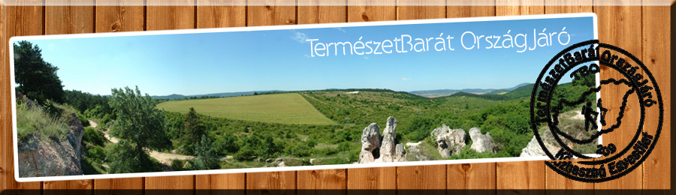

Normafa TBOJ

Időpont: 2009 12. 12.
Útvonal: Farkasvölgy - Ördög szószék -- Rupphegy -- Frankhegyi th. --Piktortégla üregek -- Vitorlázó emlékmű -- Felső szállás -- Sorrento -- Végvári szikla -- Régi Makkosmáriai th -- Virágvölgy -- Csacsi rét -- Normafa
Távolság: 14 km Szintemelkedés: 480m
Találkozó: 2009.12.19. szombat, 9:00 Farkasvölgy 53-as busz megálló (Hó u.)
Részvételi díj nincs, az utazás és az étkezés önköltséges.

Jelentkezés feltétele: Mindenki készüljön eső elleni ruházattal, a réteges öltözködés
pedig erősen ajánlott!
Jelentkezni telefonon vagy e-mailben lehet 2009.12.10.-ig
Szervező: Borgulya Gizella
Telefon: 0670/457-6004
Mail: gizizi@tboj.hu <mailto:gizizi@tboj.hu>

